Муниципальное бюджетное учреждение дополнительного образования

Тазовская детская школа искусств

***Тема: «Работа хореографа над источниками в подборе сюжета при постановке народных танцев».***

***Богданова Елена Юрьевна,***

***преподаватель хореографии,***

***МБУДО Тазовская ДШИ***

пгт. Тазовский

2016г.

СОДЕРЖАНИЕ.

|  |  |  |
| --- | --- | --- |
|  | Введение | 3 |
|  | Истоки народной хореографии, значение и роль народного танца в жизни общества | 5 |
|  | Сюжетный танец и обработка источников. | 6 |
|  | Особенности постановки детского сюжетного танца. | 8 |
|  | Источники содержания (первоисточники) | 9 |
|  | Заключение | 12 |
|  | Литература | 13 |
|  | Приложение №1 Краткое содержание «На гулянье» | 14 |
|  | Описание танца | 16 |
|  | Описание движений | 25 |

***Введение.***

«Без образа нет танца, да и не может быть. Если не возникает образ, остается набор движений… Именно это подчеркивает ту ответственность, которую мы, балетмейстеры, берем на себя, создавая сценические произведения и развивая традиции народной хореографии. Прежде всего надо понять образный строй народного первоисточника….»

Т. Устинова [15, 11-12]

Современный этап развития российского государства характеризуется глубокими экономическими, социальными и культурными изменениями в различных сферах общественной жизни. В условиях возрождающего интереса граждан России к истории своего народа, желания самоопределиться в этническом пространстве возросла роль школы, учреждений дополнительного образования в подготовке подрастающего поколения, восприимчивого к многообразию человеческих проявлений и готового к толерантному межэтническому общению.

В связи с этим, реализация национально-регионального компонента является значимым педагогическим процессом, непосредственно влияющим на социализацию личности ребенка.

Балетмейстер – это мастер танца, создающий хореографическое произведение. Он подобно композитору или поэту воплощает свою мысль и фантазию в пластически выразительных образах. [9,3].

Специфика работы балетмейстера любительского творческого коллектива состоит в том, что он является сочинителем и постановщиком танцев, проводит работу репетитора, проводит учебную работу, занимается воспитательной работой, является дизайнером костюмов. Чем шире кругозор балетмейстера: владение не только секретами хореографического искусства, но и умение разобраться в смежных видах искусств, истории, мифологии, тем интереснее задумки и воплощенные в танце идеи, которые вызывают интерес у самого балетмейстера, исполнителя и зрителя. [9,7].

Хореография – средство эстетического воспитания широкого профиля, её специфика определяется разносторонним воздействием на человека. Национальная хореография – это мир красоты движения, звуков, световых красок, костюмов, то есть мир волшебного искусства. Занятия по национальной хореографии не только воспитывают и развивают у детей художественные навыки исполнения национальных танцев, но и вырабатывают у ребенка привычки и нормы поведения в соответствии с постигаемыми законами красоты. [4, 218]. Занятия национальным танцем не только учат понимать и создавать прекрасное, они развивают образное мышление и фантазию, дают гармоничное пластическое развитие.

Усиливается значение фольклора в наши дни и для собственно хореографического искусства, не только как арсенал выразительных средств, но и как своеобразного источника «живой воды», оплодотворяющей фантазию художника. Каждый создатель народного танца будет выбирать свой путь сюжетно-композиционного решения и наполнять его своей лексикой, которая по его мнению, будет больше отвечать его требованиям для раскрытия замысла свого танца.

Что-то от нас ускользает, что-то мы забываем, заменяем, тем самым обедняя наш богатый русский лексический запас. Особенно страдают наши дети, которым явно не хватает русских движений, при этом надо учитывать и вполне естественное и объяснимое увлечение различными современными направлениями в хореографии, где все просто и ясно. Нам нужно обязательно увлечь наше подрастающее поколение родной хореографией, которая значительно богаче и интереснее любых течений и направлений, наступающих на нас с запада, восточных и южных берегов. [1,26].

Цель работы – обобщить знания по сбору и обработке источников подбора сюжета для постановки народных танцев.

Исходя из цели, сформулированы следующие задачи:

1. На основе анализа научной литературы определить основные термины и понятия по теме.
2. Изучить истоки и семантику народного танца.
3. Проанализировать источники сюжета в народной хореографии.
4. Рассмотреть аспекты постановок детского сюжетного танца.
5. Через постанову сюжетных танцев увлечь подрастающее поколение родной хореографией.

На основе исследования раскрыть эффективность постановок сюжетных танцев на народном материале для большей увлеченности подрастающего поколения, важность занятий народным сценическим танцем детей, как фактора сохранения и развития традиций хореографической культуры.

База исследования: МБУДО Тазовская ДШИ, МОУДОД «Советская ДШИ» Республика Марий Эл.

Практическая значимость данного доклада состоит в том, что основные выводы работы будут составлять интерес для преподавателей народно-сценического танца Детских школ искусств, руководителей хореографических коллективов, студий и т.д.

Методы: теоретико-методологический анализ психолого-педагогической, и специальной литературы по исследуемой проблеме;

* анализ, сравнение и сопоставление, абстрагирование и конкретизация, моделирование, проектирование;
* обобщение передового педагогического опыта;
* изучение продуктов деятельности учащихся.

1. ***Истоки народной хореографии,***

***значение и роль народного танца в жизни общества.***

Танец – один из самых древних и массовых видов искусства.

В глубокой древности танец был составной частью обрядов и занимал важнейшее место в жизни человека. В первобытном обществе существовали самые разнообразные виды плясок – охотничьи, военные, обрядовые. Поводы к пляскам и сюжеты этих плясок диктовались самой жизнью. Любой танец у древних знаменовал соединение человека с могущественными космическими энергиями, необходимыми для переживания важных, этапных событий в их жизни: рождение потомства, охота, война, смерть. Массовость, всеобщность – необходимое условие пляски. Ведь когда люди танцуют все вместе, в одном ритме, появляется удивительное, почти мистическое чувство единения друг с другом, возникает колоссальный по мощности заряд энергии, способный сделать каждого в несколько раз сильнее. Основная форма исполнения – круг, который являлся, с одной стороны, наиболее удобной формой исполнения массового обрядового танца, а с другой стороны, имел символический, магический смысл, связанный с культами Солнца и Луны. В танцевальных движениях воплощались любовь и труд, моление о плодородии, о дожде и о других насущных нуждах племени [14,143].

Национальным или фольклорным называют танцевальные композиции, исполняемые в сельской местности ее коренными жителями. Искусство любого народа тесно связано с экономикой и местом проживания, условиями климата и устоями быта. Но даже в рамках одной страны народные танцы претерпевают довольно сильные изменения, даже у отдельной деревеньки может быть свой собственный вид танца. Танцы народов живущих рядом, несомненно, взаимообогащали друг друга танцевальными движениями и композиционными построениями.

Русским, украинским и белорусским танцам свойственна однотипная форма танца, общие сюжеты и мотивы. Но вместе с тем, танцы каждого народа имеет свое построение, свой характер и манеру исполнения.

Общие устойчивые связи элементов движений прослеживается и в танцах Кавказа. Характерны ярусные круговые танцы у армян и грузин. Элементы пальцевой техники присущи народам Дагестана, Осетии, Грузии.

Для танцев средней Азии и Казахстана характерна техника исполнения вращательных движений кистями рук, подвижности корпуса, мимика, жестикуляция.

Много общего можно найти в танцевальном фольклоре народов Поволжья: татар, чувашей, мордвы, марийцев.

Для народов Севера, коряков, чукчей, эскимосов, несмотря на различие в пластике, у всех единая танцевальная позиция, все они исполняют на присогнутых в коленях ногах и движения имеют подражательный характер, выразительными позами, жестами передаются повадки птиц и зверей.[9,16-18].

1. **Сюжетный танец и обработка источников.**

Сюжетный танец — это маленькая пьеса с персонажами, каждый из которых наделен индивидуальным характером, обладает своим внутренним миром. Выявить этот внутренний мир человека, его мысли, чувства и призван сюжетный танец.

Сюжетная хореографическая постановка появилась на основе игровых народных танцев и хороводов. Ее танцевальным языком является народная пляска. Сюжет отражает существенные черты жизненного процесса, формирующего человека, он конкретно историчен и может быть понят только в связи с теми общественно-историческими условиями, которые его породили. В сюжете обязателен конфликт — столкновение различных социальных сил, характеров, мыслей, чувств, их борьба, приводящая к победе одной из конфликтующих сторон.

Важным моментом в постановочной работе является определение основных общенациональных черт народного танца, откуда можно черпать его многообразие. Назовем, прежде всего, главное – содержательность танца в самом широком смысле слова. Любой хоровод, кадриль, перепляс содержат ярко выраженную мысль, которая пронизывает весь танец, отражая жизненный опыт народа, творчески обобщая и осмысливая его. [9, 5].

*Художественная разработка* является более высокой ступенью трансформации народного творчества по сравнению с обработкой. Из фольклорного образца как бы вычленяется основное образное ядро, самый яркий пластический мотив, ведущая идея (в лексике, рисунке, исполнительстве, образности – в любом из компонентов танца), которые разрабатываются, развиваются иногда вплоть до перехода их в новое качество. По сути дела, здесь происходит разработка фольклорного произведения на отдельные элементы, их переосмысление, трансформация и новая сборка уже сценического произведения в соответствии с замыслом автора. Преобразованию подвергаются все структурные элементы фольклорного танца: его музыкально ритмическая формула, сюжетостроение, образность. [10,54].

*Постановка на местном материале* предрасполагает к самобытности, связана не только с необходимостью изучения жизни своего района, но и умением отобрать в ней то существенное, что составляет ее подлинную особенность. И, кроме того, найти черты, которые близки природе танца.

Остановимся на вопросе о том, что значит изучать местный материал. Прежде всего, имеется в виду знание хореографии, фольклора данного региона участниками коллектива. Для жителей сельской местности изучении своей деревни и соседних деревень. Для горожан: изучение фольклора своей области. Необходимо суметь отличить подлинное, ценное от случайного или наносного. Сделать это можно лишь при условии общей подготовки и понимания этнографических особенностей края, его природы, истории, характерных черт быта, культуры и т.д. [10,54].

*Сценическая обработка фольклора*. Что она включает? Прежде всего, на основе законов сценической композиции уточнение рисунков танца, которые подлежат развитию, т е. изменению. [13,24].

На пути начинающих балетмейстеров, прежде всего, встречается сложность познания материала, его осмысления, возникновения собственного замысла и воплощение его вместе с исполнителями. Наиболее частой ошибкой у начинающих является стремление включить в один танец как можно больше рисунков, а то и движений. И если они все сами по себе даже очень хороши, танец все же получится перегруженным и «рваным»[15,20].

*Стилизация.* В данном случае имеется в виду создание сценического хореографического произведения авторского, но в стиле народного первоисточника, с использованием подлинных движении и характерных элементов композиции. Таково большинство танцев в репертуаре наших профессиональных и самодеятельных коллективов. И здесь знание первоисточника не менее необходимо, чем в двух первых случаях. Только оно позволяет создать произведение новое, овеянное правдой подлинника, его самобытными чертами и вековыми традициями. [13,24].

1. **Особенности постановки детского сюжетного танца.**

Формирование хореографической культуры происходит наиболее интенсивно с юных лет, именно в этот возрастной период идет становление самой личности [5,117].

При создании детской хореографической композиции постановщик должен обратить особое внимание на тематику. Детскую постановку следует рассматривать как средство расширения кругозора ребёнка, знакомства его с жизнью. При постановке народного танца педагогу-хореографу следует обратить внимание ребенка, прежде всего на характеристику данного народа, его образа жизни, быта, истории и т.п. Делая это творчески, а не казённо, балетмейстер пробуждает воображение детей и решает при этом две задачи: во-первых, знакомит их с тем или иным народом, страной и, во-вторых, добивается более характерного исполнения танца. [7].

Если это сюжетный танец, то исполнителей следует познакомить с основой, разработать идейную сторону произведения, образы героев. Работая над постановкой народных танцев, руководитель должен находить такие формы, которые отвечали бы возможностям детского возраста и одновременно сохраняли черты настоящего народного искусства. Не любой народный танец хорош и приемлем для детского исполнения. Можно назвать целый ряд русских танцев, которые построены на ухаживании юноши за девушкой, на том, что девушки хотят показать парням, свою стать, свою красу, а парни покоряют партнёрш удалью, виртуозностью, ловкостью. Дети естественно не могут передать существа такого танца.

Педагогу-балетмейстеру детского хореографического коллектива необходимо стремиться к доступности хореографического языка. При этом нужно предъявлять те же требования, что и к музыке. Вынашивая ту или иную тему, выбирая тот или иной сюжет, обдумывая те или иные хореографические средства, какими будет решаться номер, всегда и неизменно нужно помнить, для кого именно предназначена постановка. И дело не только в том, чтобы поставить танец по физическим силам и исполнительским возможностям каждого возраста, не менее важно, чтобы заложенные в танце мысли, воссозданные танцем реальные события жизни волновали ребят, были близки их душевному миру. В противном случае они окажутся только пассивными и безразличными исполнителями балетмейстерской воли, и работа не даст настоящих творческих результатов.[7]

Танцы должны напоминать увлекательную игру. А.Ф.Лосев приводит цитату о воспитательных задачах игры, танца и музыки: «Движение при играх ведёт к успокоению души, и, благодаря тому, что с игрою связано развлечение, оно содействует её отдохновению». Известно, что пляски-игры были древнейшим видом плясок на Руси. В игровом танце каждый ребёнок (или группа детей) получает строго определённую роль, наполненную конкретным содержанием и смыслом, для исполнения которой ребёнок мобилизует весь свой жизненный опыт.[7].

Но не следует забывать об условности хореографического искусства, ведь не все конкретные жизненные явления можно передать языком танца. Смело решая новые задачи, изыскивая новые средства выразительности, постановщик должен всегда помнить, что главным мерилом творчества является художественная правдивость, чёткое и ясное донесение до зрителя идейного замысла произведения.[7]

1. ***Источники содержания (первоисточники)***

Для представителей Российской Федерации понятие "многонациональная культура» – это не просто определенное словосочетание. Это «овеществленная российская культура и историческое наследие, связанные с жизнедеятельностью десятков народов нашей страны». Потеря хотя бы одной из национальных культур – русской или карельской, татарской, башкирской или чувашской, дагестанской или марийской, – может обернуться для нее утратой уникального своеобразия и накопленного веками духовного богатства. [3,29].

Руководители хореографических коллективов могут использовать вековой опыт народа для создания сюжетных номеров. Отметим самые основные источники.

В разные периоды истории народов танец питался разными истоками.

В своей постановке марийского танца «Пеледыш аршаш» «Веночек» источником для постановки послужил праздник «Пеледыш пайрем» («Праздник цветов»). Закончились весенне-полевые работы и есть немного времени перед сенокосом для отдыха и веселья, любования красотой марийской природы.

Человек, наблюдая окружающую природу, часто прибегает к ее образам, пластике для создания художественного образа или хореографической характеристики образа человека. Природа (в широком смысле слова) использовалась здесь для создания пластики художественного образа или хореографической характеристики человека, а не для ее умилостивления (как прежде). *Природно-климатические условия жизни*, различные явления природы служили источником танцевальной пластики в таких, например, русских танцах, как «сосенка», «утушка», и этнохореографии целого ряда других народов [13,19].

Источником содержания народных танцев служит также *сфера домашнего хозяйства*. Он часто изображает их в своем творчестве для воспроизведения атмосферы окружающей жизни. Быт есть уклад повседневной жизни, непроизводственная сфера. Быт общественный, городской, сельский, семейный, индивидуальный складывается под влиянием материального производства, общественных отношений, уровня культуры, национальных особенностей народа. Уже само название говорит о том, что лежит в основе их образности, пластики, настроения. [11,227].

«Айста кушталтена» («Давайте, потанцуем») поставлен на материале старинного марийского танца. Раньше в старинных марийских танцах практически не было сложных движений, обычно покачивания корпусом, лёгкие пристукивания ногами. Медленные, исполнявшиеся под волынку, вес украшений до 8 кг, плавные волнообразные движения кистями.

Источник для создания сюжетных танцев – *жизненный уклад народа*, его нравы, мораль, этика, которые находят отражение в танце, передаются показом условного игрового характера взаимоотношений. Эти танцы выражают сложившиеся в народе представления и понятия об общественных отношениях между людьми. В них часто применяются образные, порой символические жесты, позы, используются предметы, которые помогают выразить отношения между участниками, провести точную сюжетную линию.

«Скамеечка» танец поставлен на материале русского танца. Дети встречаются у скамеечки, спорят, кому сесть на нее, мальчики показывают свою удаль, ловкость. В конце дружно все размещаются возле скамеечки.

Грани народного таланта, его творческий дух, его мастерство неизменно воплощаются в *народных художественных промыслах*. Сюжеты на тему народных художественных промыслов неиссякаемы.

Огромное значение в создании сюжетных номеров в народной хореографии имеет *символика бытовых предметов*. Лента, платок, зеркало, решето, веник, хлеб-соль, последний сноп, и др. [16].

«Заветная шкатулочка» поставлен на материале русского танца. Костюм, шкатулочка, зеркальце изготовлены в стиле «гжельской» росписи. Девочка наконец –то осталась одна и хочет разглядеть свои «богатства» из шкатулочки. По очереди достает и любуется собой и вещами: атласной лентой, расшитым красивым платочком и расписным зеркальцем, которое разбивается. Что-то девочку пугает, она быстро убегает со шкатулкой.

Так как главным «поставщиком» народных танцев всегда была деревня, то весь уклад крестьянской жизни с ее неторопливым течением, ритмичностью труда и быта, установившемся круговоротом дней, месяцев, времен года, опирался на обычаи, обряды, поверья народа, а танец является одним из компонентов *многочисленных обычаев, обрядов и праздников*.

Праздники есть у каждого народа. Они могут быть религиозные, бытовые, семейные и общенациональные, но в каждом из них проявляется самобытность народной культуры, традиций, мировосприятия. Праздник замечателен и тем, что его атмосфера помогает людям лучше узнать, а главное понять друг друга.[6,3].

В основу мордовского танца «Девичий праздник» взят народный обряд обращение к Анге-Патяй. Накануне праздника мордовские девушки изо всей деревни собирались вместе и с березовыми ветвями в руках, с венками на голове ходили от дома к дому с громким пением.В своей песне обращались они к деве Анге-Патяй, прося ее сохранить их и прибавляя молитву к Нишки-Пасу, чтобы он прислал к ним женихов. Юноши не имели права присутствовать при этой церемонии. Если бы какой-нибудь смельчак осмелился проникнуть в это время в кружок девушек, они имели бы право схватить его, трепать и щекотать, пока он не откупится десятком свежих яиц. [8, 85]

Сюжетами танцевальных постановок могут быть использованы *картины художников, песни, сказки, былины, сказания, басни, рассказы, стихотворения*.

Танец «На гулянье» сочинен по мотивам русской народной сказки «Снегурочка», поставлен на материале русского народного танца.

Содержание танца. Девочки с одной деревни вышли на гулянье по поводу празднования наступления лета (праздник «Красная горка»). Пришла и Снегурочка. Позднее пришли девочки с соседнего села. Девочки демонстрируют красоту, умение танцевать, свой наряд, немного споря и присматриваясь, друг к другу. Но потом пускаются в общий танец. Заканчивается танец обрядом прыжков через костер. Снегурочка не хочет прыгать, но подружки уговаривают ее и она прыгает. И не стало Снегурочки… Она превращается в белое облачко. Остается лишь ее платок. Все замирают от удивления, огорчаются, просят у нее прощения, прощаются, но облако уплыло далеко вдаль.

К тематике посвящённой гражданской и Великой Отечественной войне нужно подходить очень осторожно, учитывая особенности детской психологии. При постановке таких танцев не следует забывать, что актёрами здесь являются дети. [7].

Хореографическая зарисовка «Дорога на Берлин». Сочетание военной песни с народной хореографией. Дети в военной форме с флажками (регулировщики) направляют движение по России, Белоруссии, Берлину.

Заключение

В сегодняшней социальной ситуации в нашей стране, когда политика государства направлена на возрождение духовных ценностей, возрождение народного творчества приобретает все более важное значение. Отточенное веками, сохранившееся в сотнях поколений народно-сценический танец является одной из высших духовных ценностей народа, а также эффективным средством не только всестороннего воспитания, но и сохранения национальной хореографической культуры народов.

Самобытность, яркость и выразительность народного танца давно стали предметом изучения, восхищения, благодатной почвой для создания талантливыми хореографами замечательных сюжетных номеров.

Участие детей в творческом процессе создания танца, особенно на основе народных обычаев, традиций, истории является сильным инструментом формирования элементов этнического самосознания и национальной культуры детей, поэтому предложенные формы работы руководителя танцевального коллектива (педагога-хореографа) крайне важна в его практической деятельности.

Литература:

1. БорзовА.А. «Грамматика русского танца: теория и практика»: Учебное пособие: В4т.-Т.1.-Российский университет театрального искусства – ГИТИС, 2014.-560с.
2. Государев А.А. Духовное и художественное: иерархия ценностей в культуре личности/ А.А. Государев // Вестник академии русского балета им. А.Я. Вагановой – № 6, 1997. – С. 180-183.
3. Миронов В.В. Коммуникационное пространство как фактор трансформации современной культуры и философии // Вопросы философии. - 2006. - № 2. С. 29.
4. Некрасова М.А. Народное искусство и экология культуры. -- М.,2001. С. 218.
5. Платонов К.К. Структура и развитие личности / К.К. Платонов. - М.: Наука, 1986. – 256 с.
6. Праздники народов России. Энциклопедия. М. «РОСМЭН» 2004.103с.-с.4
7. Саверкина Н., Источник: Методический кабинет ЦХО МГДД(Ю)Т
8. Сборник Марийцы. Культурное наследие народов России. — М.: Голос-Пресс, 2010. – 496 с. Ил
9. Сергеева О.П. Учебная дисциплина «КПТ» ч.1. Йошкар-Ола 2010.49с.
10. Тарасова Н.Б. Теория и методика преподавания народно-сценического танца: учеб. пособие / Н.Б. Тарасова. - СПб.: ИГПУ, 1996. – 264 с.
11. Телегин А.А. Народно-сценический танец и методика его преподавания: учеб.пособие для студентов высших учебных заведений культуры и искусств/ А.А. Телегин. – Самара, 2005. – 229 с.
12. Ткаченко Т. Народный танец / Т. Ткаченко. - М., 1967. - Ч.1.
13. Уральская В.И. Природа танца / В.И. Уральская. - М.: Совет. Россия, 1981.
14. Уральская В.И. Рождение танца / В.И. Уральская. - М.: Совет. Россия, 1982. – 144 с.
15. Устинова Т. Избранные русские народные танцы / Т.Устинова. - М., 1996. – 478 с.
16. Шашкова Т.В., ИСТОЧНИКИ ПОДБОРА СЮЖЕТА В ПОСТАНОВКЕ РУССКИХ НАРОДНЫХ ТАНЦЕВ (Электронный ресурс) <http://www.pereplyas.ru/events/1753/> (дата обращения 21.10.2013)

Приложение №1

***Описание танца***

***Сюжетный танец «На гулянье», поставленный по мотивам русской народной сказки «Снегурочка»***

«…За весной лето пришло. Собрались девушки на гулянье в рощу. Пришли девушки со Снегурочкой в лес. Стали цветы собирать, венки плести, песни петь, хороводы водить. А как свечерело, набрали они хворосту, разложили костер и давай все друг за дружкой через огонь прыгать. Неохота прыгать Снегурочке... Да пристали к ней подруженьки. Подошла Снегурочка к костру... Стоит-дрожит, в лице ни кровинки нет, русая коса рассыпалась... Закричали подруженьки: - Прыгай, прыгай, Снегурочка! Разбежалась Снегурочка и прыгнула... Зашумело над костром, застонало жалобно, и не стало Снегурочки. Потянулся над костром белый пар, свился в облачко, полетело облачко в высоту поднебесную. Растаяла Снегурочка...»

(Русская народная сказка «Снегурочка»)

Танец «На гулянье» сочинен по мотивам русской народной сказки «Снегурочка», поставлен на материале русского народного танца.

***Краткое содержание танца***

Девочки с одной деревни вышли на гулянье по поводу празднования наступления лета. Пришла и Снегурочка. Позднее пришли девочки с соседнего села. Девочки демонстрируют красоту, умение танцевать, свой наряд, немного споря и присматриваясь, друг к другу. Но потом пускаются в общий танец. Заканчивается танец обрядом прыжков через костер. Снегурочка не хочет прыгать, но подружки уговаривают ее и она прыгает. И не стало Снегурочки…

Она превращается в белое облачко. Остается лишь ее платок. Все замирают от удивления, огорчаются, просят у нее прощения, прощаются, но облако уплыло далеко вдаль.

***Условия исполнения***

Танец имеет трехчастную форму:

1. Лирическая
2. Массовая пляска
3. Медленная часть – прощание.

Постановка Богдановой Елены Юрьевны – 2010 года. Музыкальный размер – 4/4.

Количество исполнителей – 16 человек (10-12 лет)

7 исполнителей первой группы – «деревенские»

8 исполнителей второй группы – «сельские» Солистка – Снегурочка.

Драматургию танца можно разделить на следующие части:

* Поочередный выход первой группы девочек;
* Выход Снегурочки и танец с ней;
* Групповой выход второй группы девочек и общий танец;
* Перепрыгивание через костер и прощание.

***Костюмы исполнителей (изготовленные для танца)***

*Первая группа девочек* : рубаха, по краям подола, рукава и предплечья отделаны лентами. Передник богато расшит цветами, золотистой и красной лентами. Волосы заплетены в одну косу, на конце золотистая лента, на голове повязка – краса. На ногах белые туфли.

*Вторая группа девочек* : праздничная белая рубаха с длинными пышными рукавами. Красный сарафан, расклешенный к низу, длиной чуть ниже колена. Красная короткая душегрея с широким подолом. Сарафан и душегрея расшиты по подолу и середине сарафана желтой, золотистой парчовой лентами. Волосы заплетены в одну косу, на конце золотистая лента, на голове кокошник. На ногах белые туфли.

*Снегурочка*: не длинное платье из серебристой парчи. Поверх его бело-голубое платье из легкой струящейся ткани свободного покроя с длинными рукавами на манжете. На груди кокетка из серебристой парчи. Волосы заплетены в одну косу, на конце белая лента. На голове голубая повязка-краса. В руке белый расшитый платок. На ногах белые туфли.

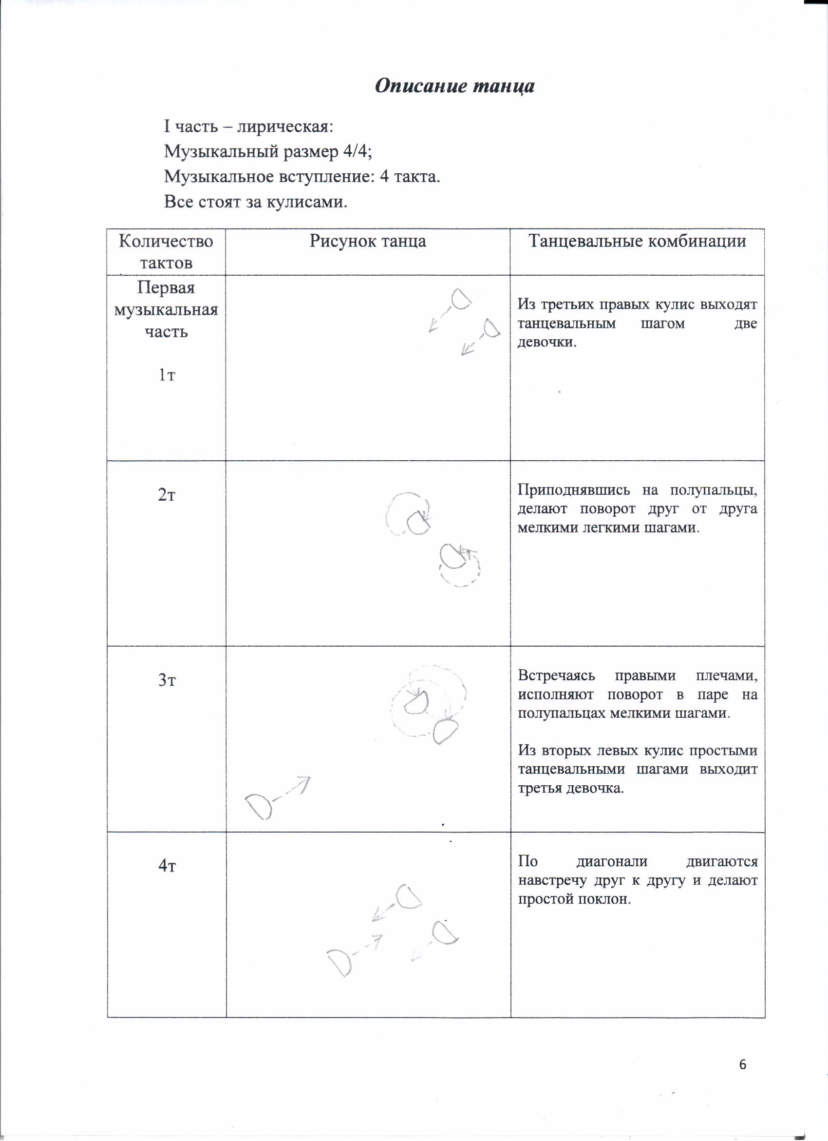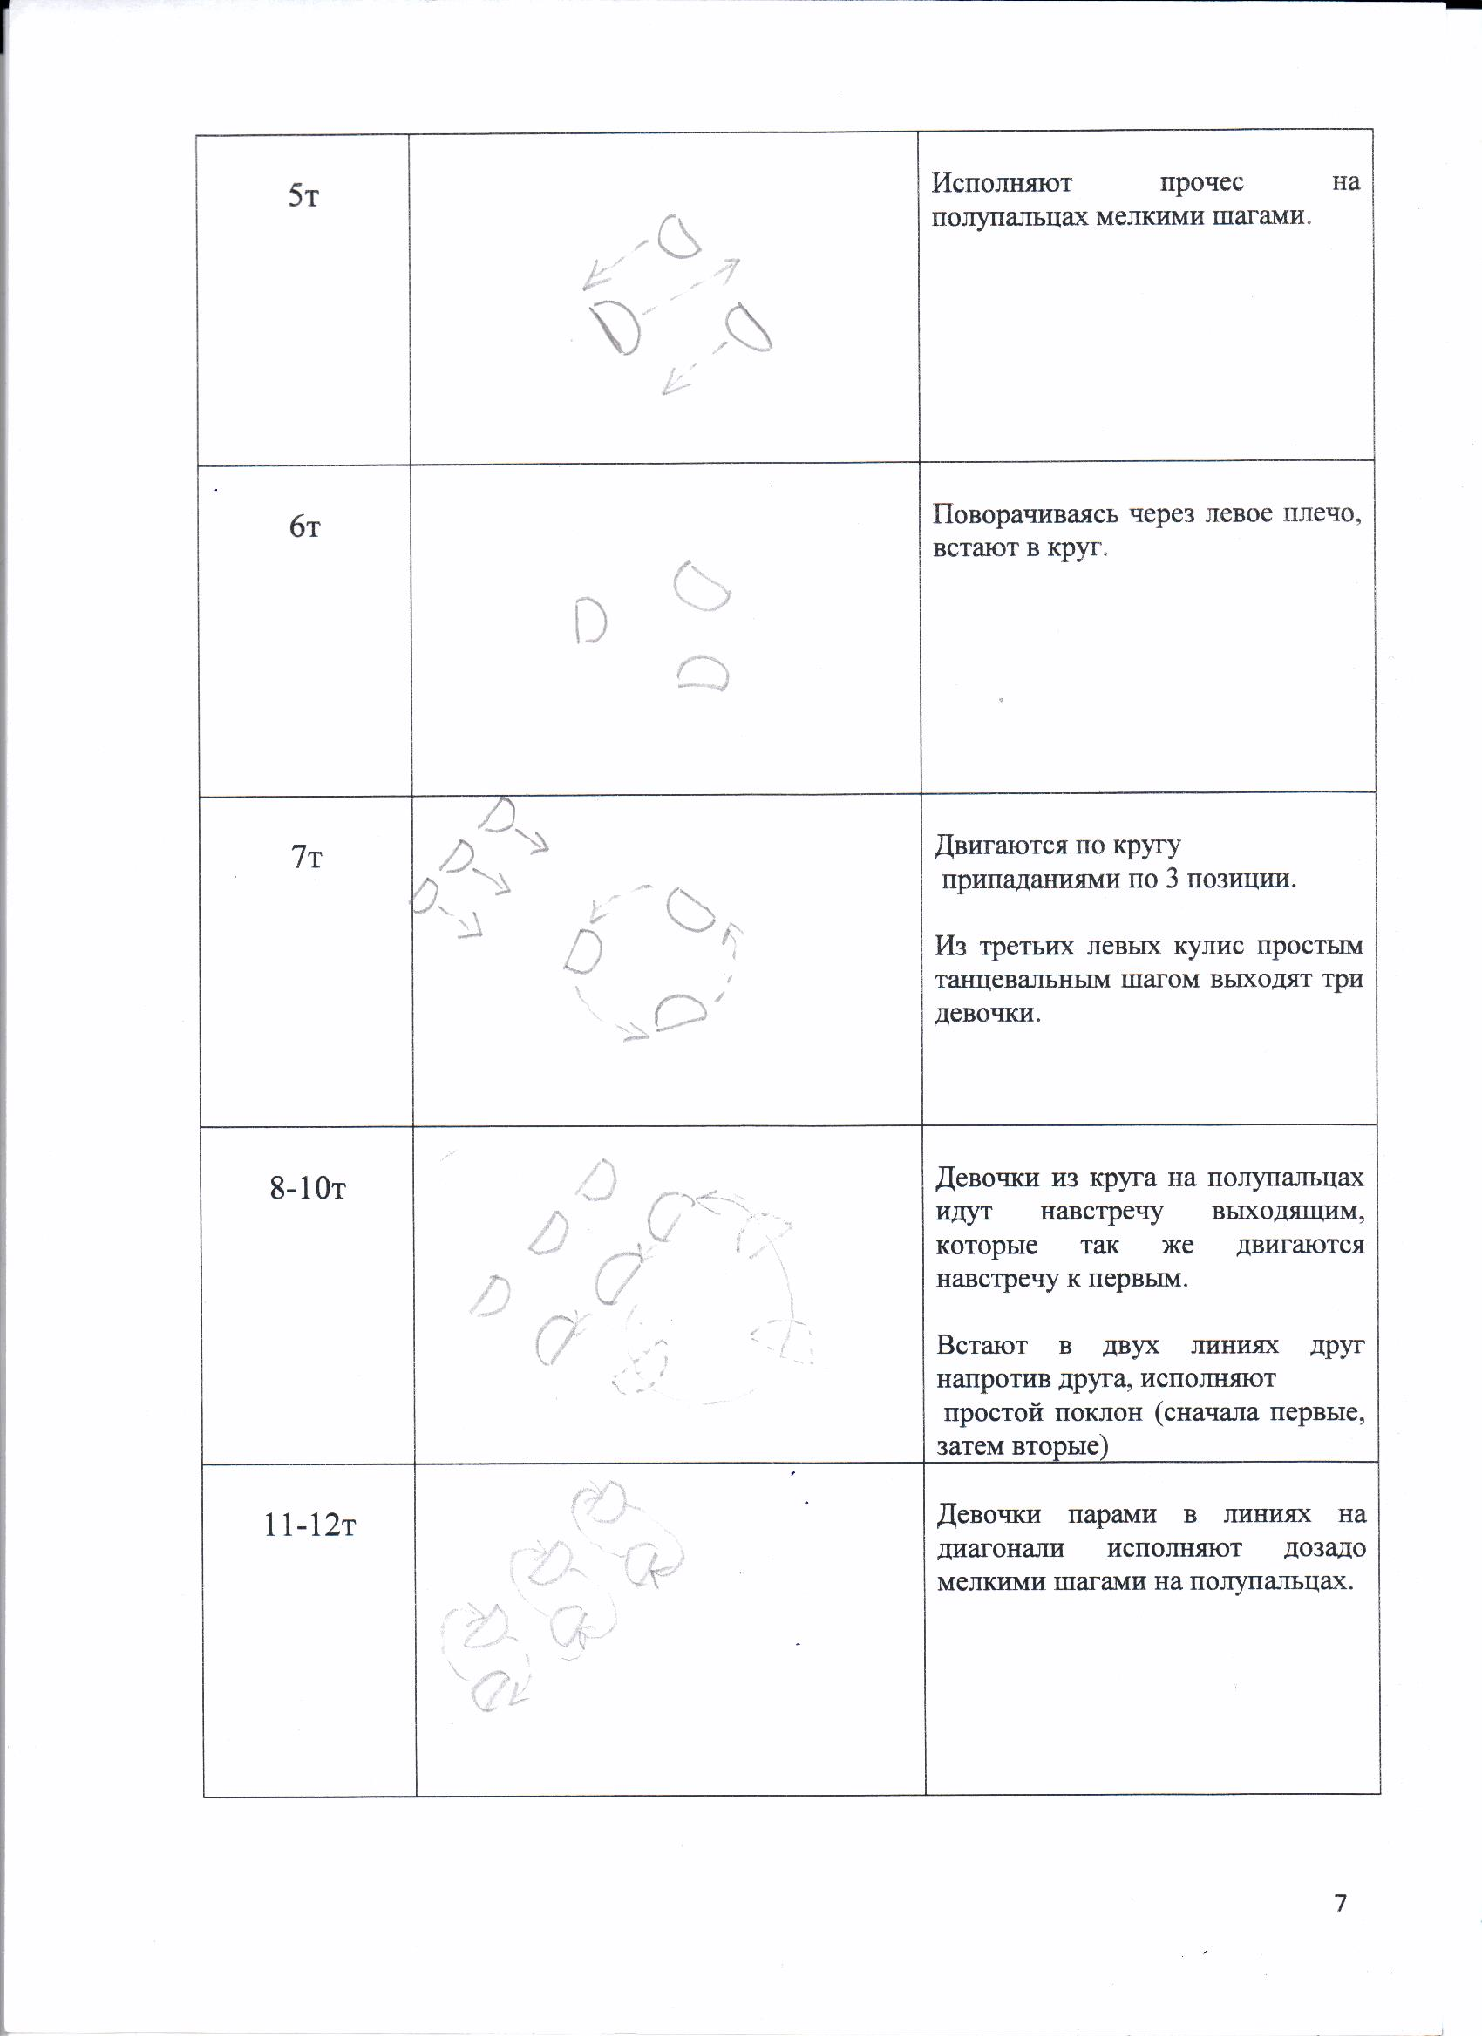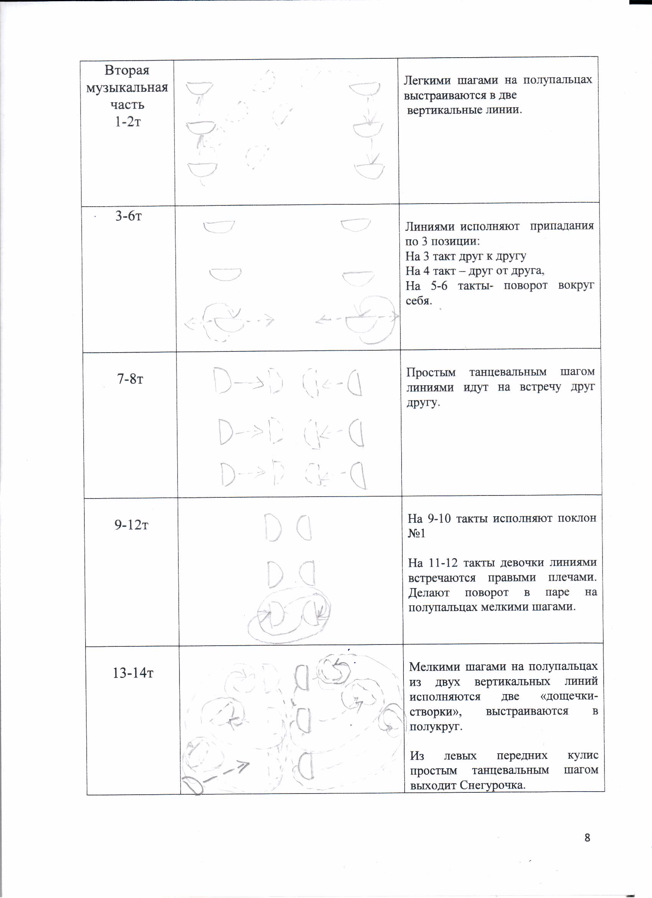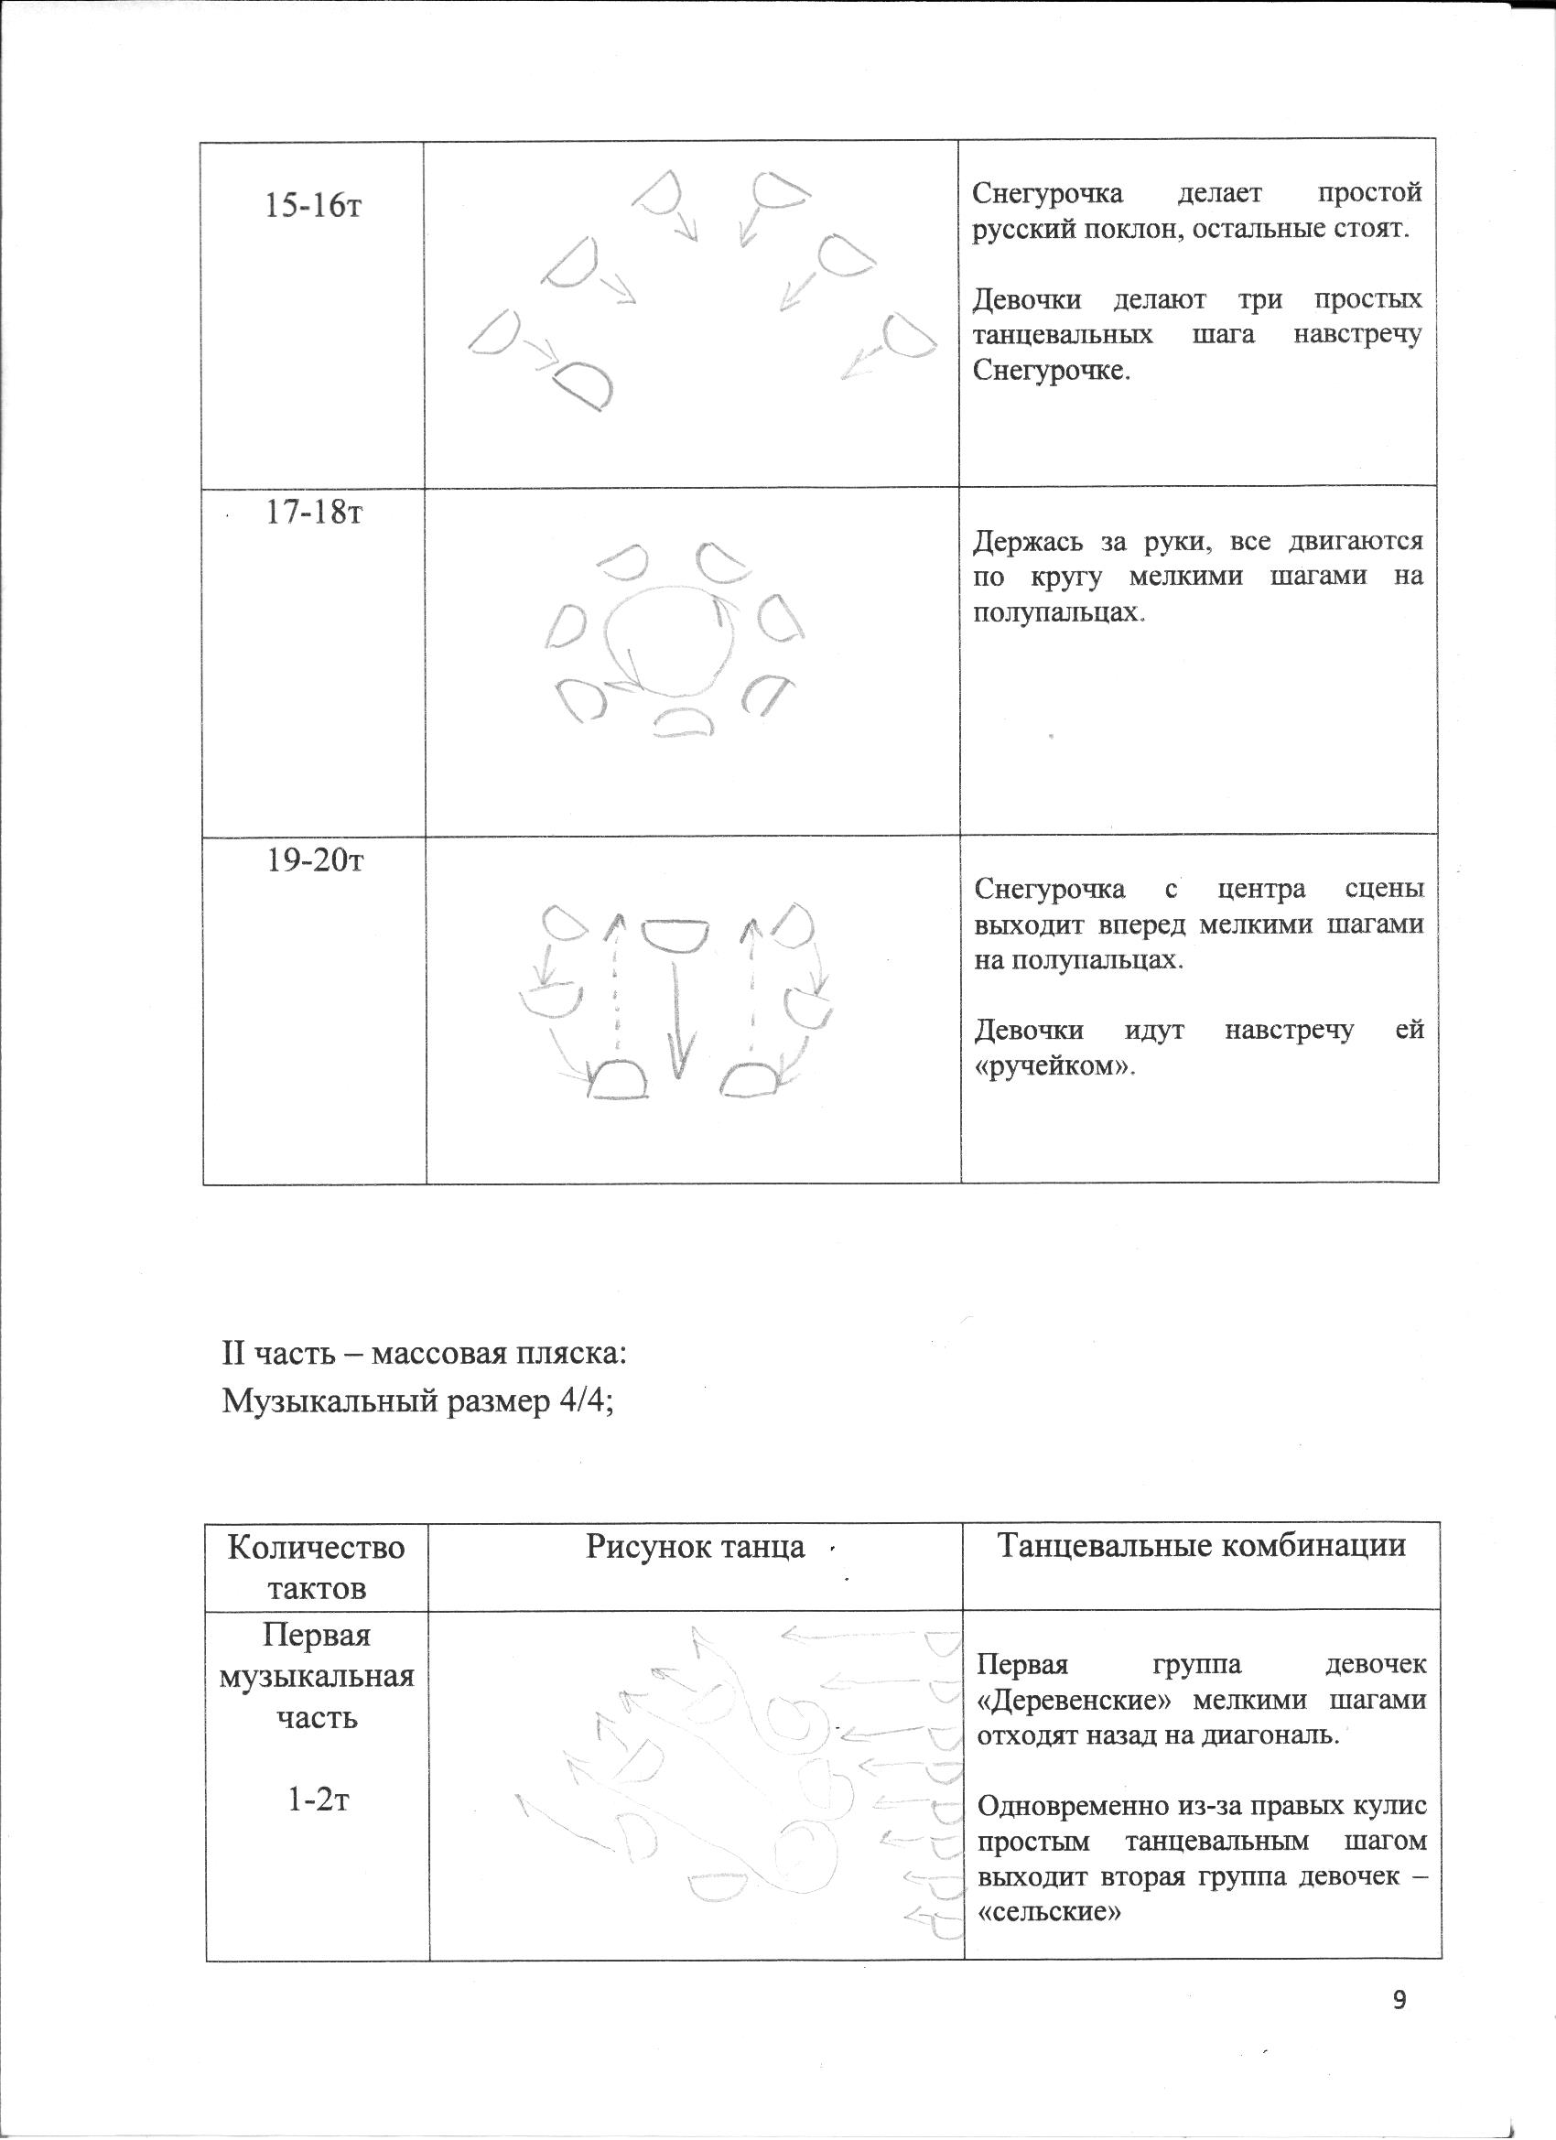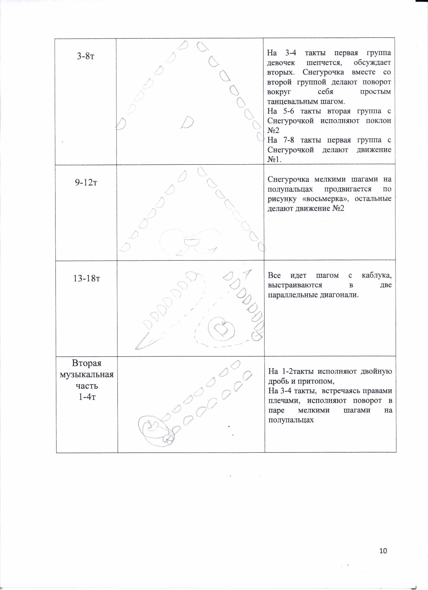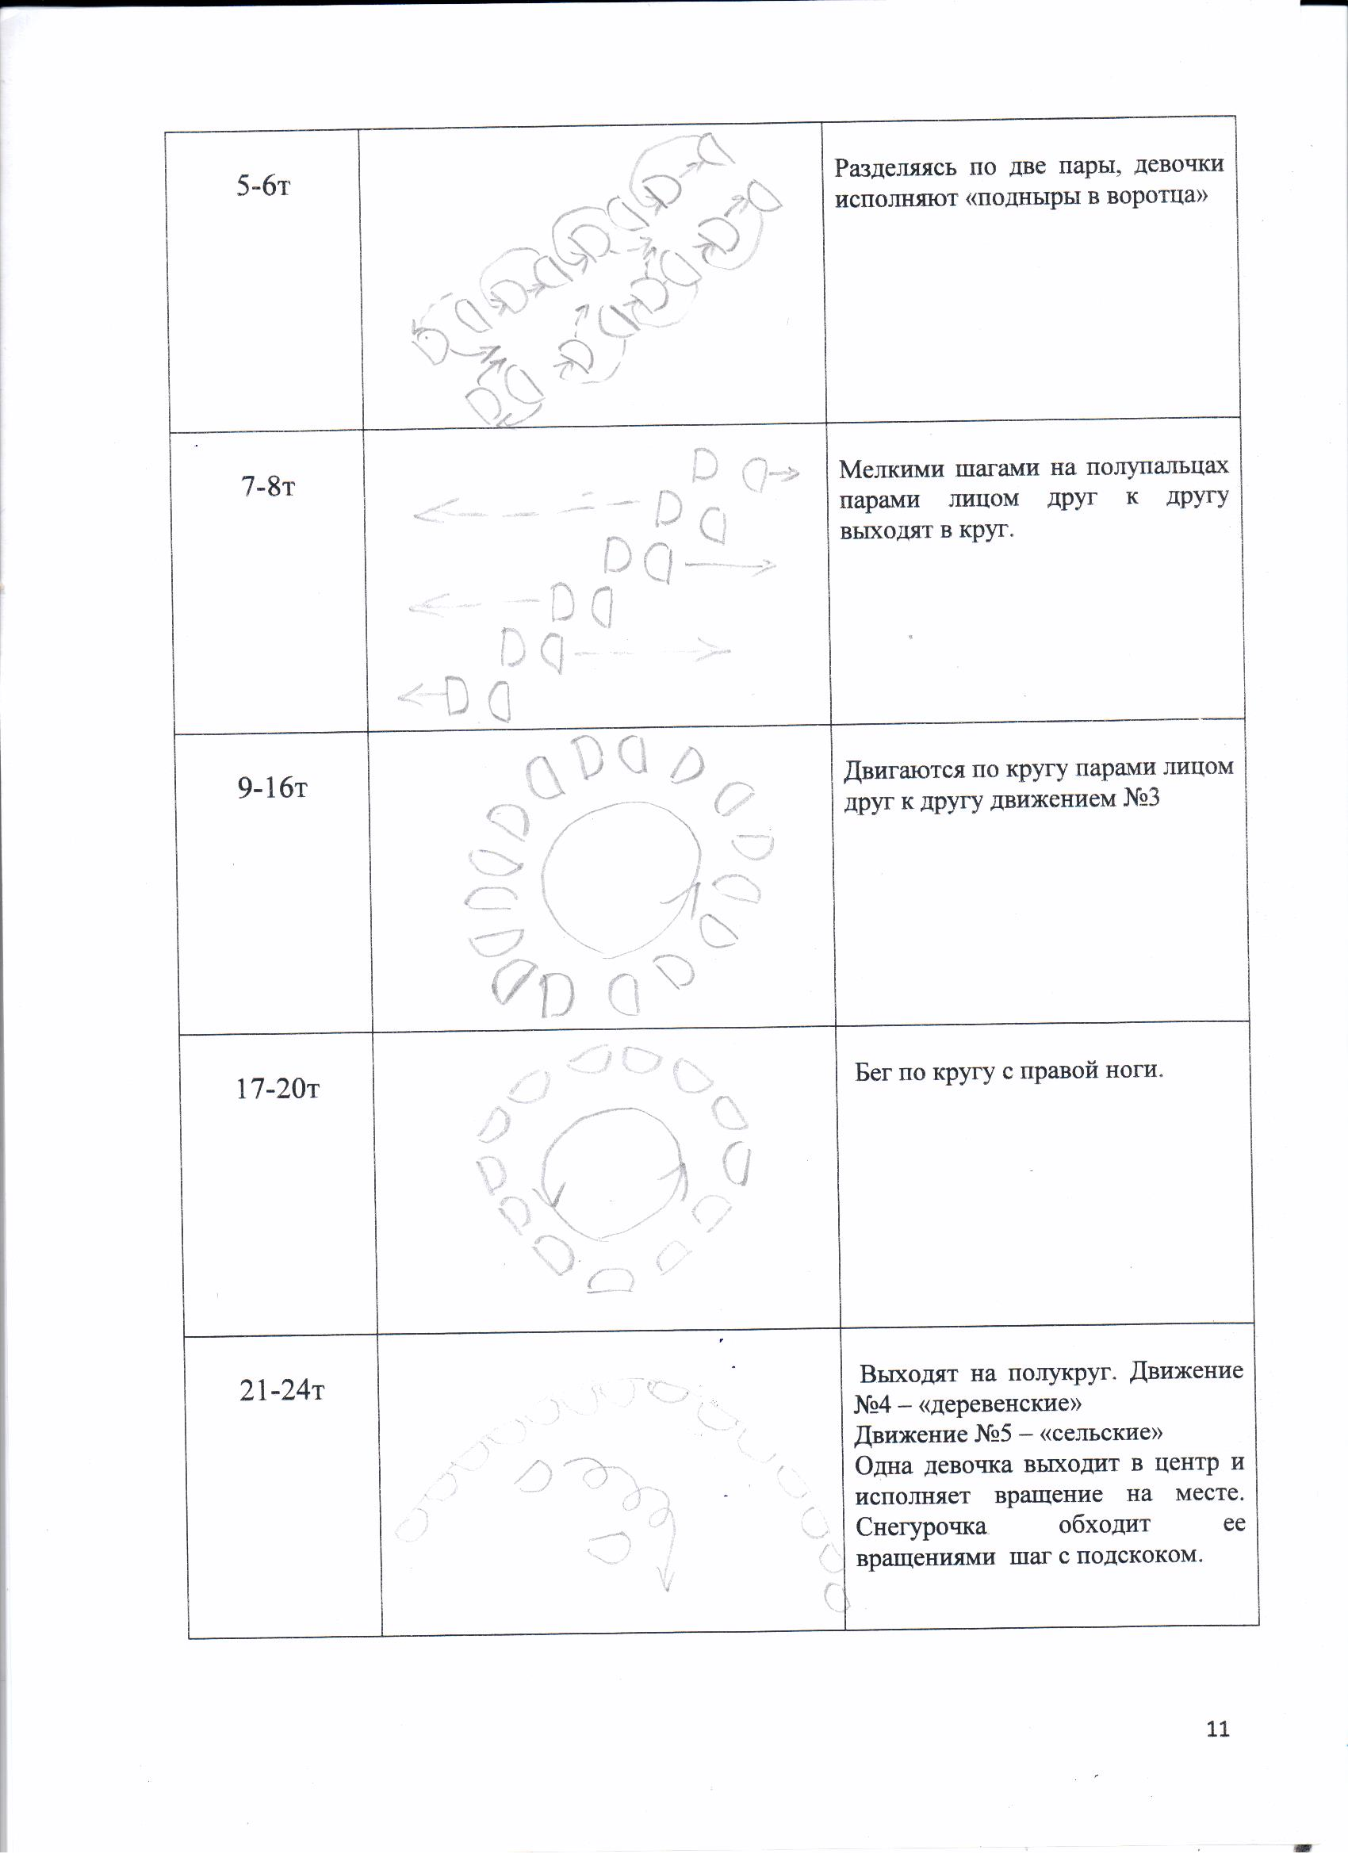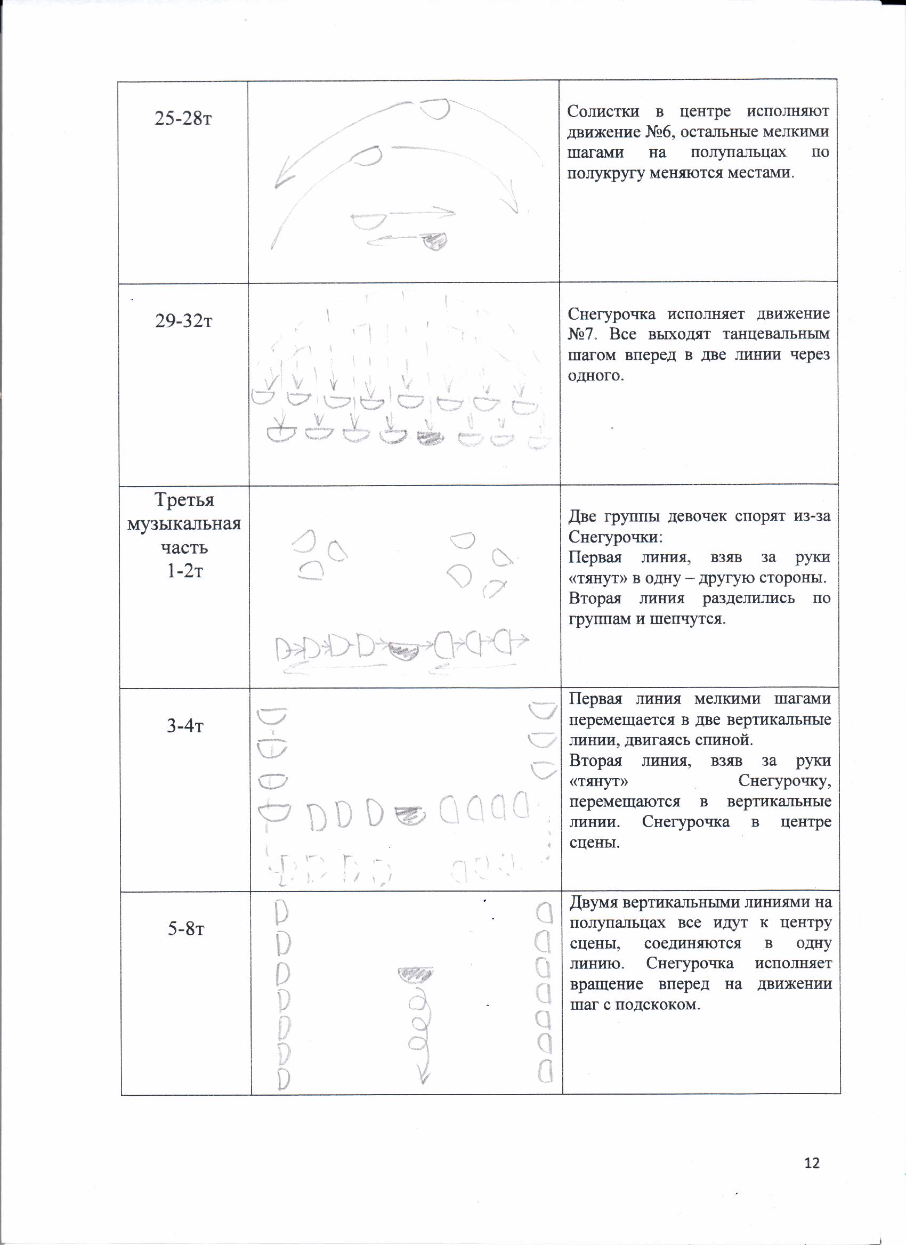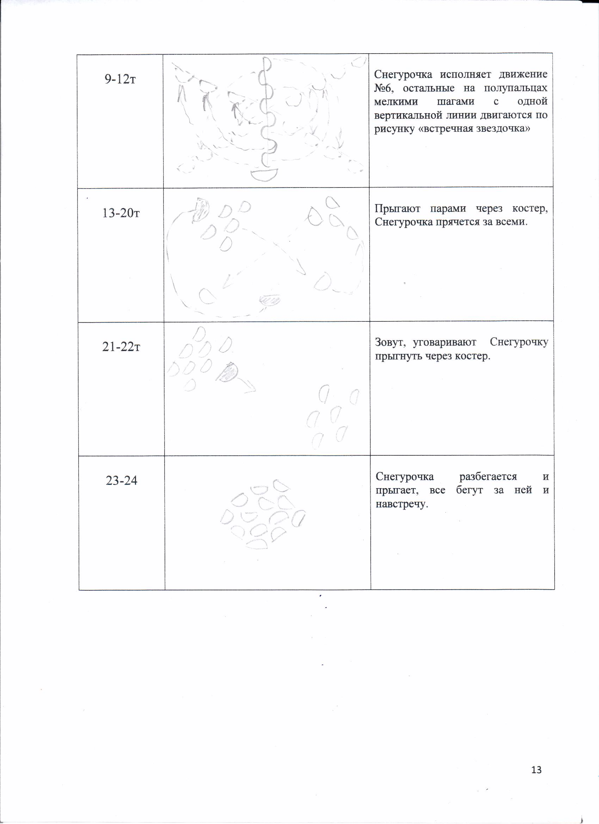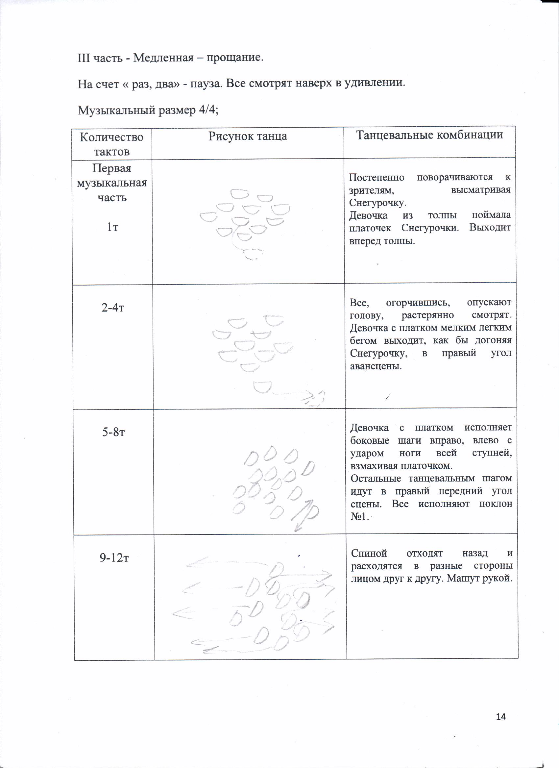

***Описание движений***

Поклон №1

Поклон исполняется на 2 такта.

Музыкальный размер 4/4.

Исходное положение встать в 6 позицию, руки вдоль корпуса.

На счет «раз, два» 1 такта - поднять правую руку в условную 3-ую позицию (локти согнуты, кисти на уровне глаз), голова поворачивается за рукой.

На счет «три, четыре» 1 такта - поднять левую руку в условную 3-ую позицию (локти согнуты, кисти на уровне глаз), голова поворачивается за рукой.

На счет «раз, два» 2 такта – руки одновременно подвести к груди, правая рука сверху, локти разведены в стороны.

На счет «три, четыре» 2 такта – простой поклон.

Поклон №2

Поклон исполняется на 2 такта.

Музыкальный размер 4/4.

Исходное положение встать в 6 позицию, руки на поясе.

На 1 такт – русский простой ключ, руки открываются во 2 позицию и закрываются.

На счет «раз» 2 такта - левая рука открывается во 2 позицию. На счет «два» 2 такта – рука подводится к груди. На счет «три» 2 такта – простой поклон. На счет «четыре» 2такта – левая рука открывается во 2 позицию, делается два притопа левой ногой.

Движение №1

Движение исполняется на 2 такта.

Музыкальный размер 4/4.

Исходное положение встать лицом в т.№8 в 3 позицию правая нога впереди, руки на поясе.

На 1 такт – тройной шаг с правой ноги, правая рука открывается в 3 позицию, левая – во 2

На 2 такт – тройной шаг назад с левой ноги, оканчивающий поворотом вправо. Руки во время поворота закрыть на пояс.

Движение №2

Движение исполняется на 4 такта.

Музыкальный размер 4/4.

Исходное положение встать лицом в т.№8(№2) в 6 позицию, руки в условной 1 позиции.

На 1-2 такты – дробь «трилистник» в повороте вокруг себя. Кисти рук немного подняты вверх.

На 3-4 такты – поклон №1.

Движение №3

Движение исполняется на 4 такта.

Музыкальный размер 4/4.

Исходное положение встать в 6 позицию, руки на поясе. На каждый 1 такт руки открываются во 2 позицию, на 2 такт - закрываются на пояс.

На 1-3 такт – простое каблучное движение с правой ноги.

На 4 такт – каблучное в повороте на 180°.

Движение №4

Движение исполняется на 4 такта

Музыкальный размер 4/4.

Исходное положение встать в 6 позицию, руки на поясе.

На счет «раз, два, три» 1 такта - вперед три танцевальных шага с правой ноги, руки открываются во 2 позицию.

На счет «четыре» 1 такта – поставить каблук около правой ноги с ударом. На счет «Раз, два, три» 2 такта - назад три шага с левой ноги, руки закрываются на пояс.

На счет «четыре» 2 такта - поставить каблук около левой ноги с ударом. На счет «четыре» 2 такта – 3 боковых шага вправо, руки открываются во 2 позицию. На счет «четыре» 3 такта – выведение левой ноги в сторону на каблук. На счет «раз, два, три, четыре» 4 такта – назад 4 мелких шага назад с левой ноги, руки закрываются на пояс.

Движение №5

Движение исполняется на 4 такта.

Музыкальный размер 4/4.

Исходное положение встать в 6 позицию, руки на поясе.

На 1 такт – 4 releve на полупальцы, руки в положении на кулачках. На счет «раз, два, три» 2 такта - вперед три шага с правой ноги, руки открываются во 2 позицию.

На счет «раз, два, три, четыре» 3 такта – 3 боковых шага влево с выведением ноги в сторону на каблук. Руки закрываются на пояс. На 4 такт- 4 мелких шага назад с левой ноги, руки закрываются на пояс.

Движение №6

Движение исполняется на 4 такта двумя девочками. Музыкальный размер 4/4.

Исходное положение встать рядом, одна чуть позади другой в 6 позицию, руки вдоль корпуса. Одна девочка начинает с правой ноги, другая - с левой.

На 1 такт – боковые шаги с правой ноги, с выведением левой ноги в сторону на каблук, руки из подготовительной позиции делают круг против хода движения. На 2-3 такт – то же самое с левой и правой ноги. На 4 такт- поворот вправо на беге.

Движение №7

Движение исполняется на 4 такта.

Музыкальный размер 4/4.

Исходное положение встать в 6 позицию, руки на поясе.

На 1-2 такт – движение «молоточки»

На 3 такт – удар свей ступней правой ноги около левой, правая рука открывается во 2 позицию.

На 4 такт – удар свей ступней левой ноги около правой, левая рука открывается во 2 позицию. Руки закрыть на пояс.